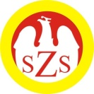

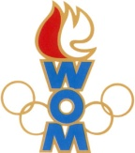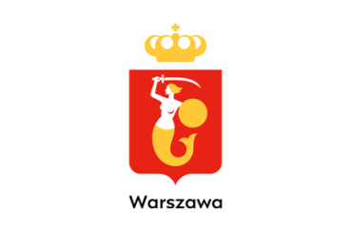

LVII WOM
KOMUNIKAT KOŃCOWY ZAWODÓW FINAŁOWYCH
SZTAFETY K MŁODZIEŻ
W ROKU SZK.2023/2024

Miejsce | Szkoła | Dzielnica | Pkt. WOM
1 | Szkoła Podstawowa nr 204 | Wawer | 16
2 | Szkoła Podstawowa nr 357 | Bemowo | 14
3 | Szkoła Podstawowa nr 65 | Żoliborz | 12
4 | Szkoła Podstawowa nr 14 | Ursus | 10
5 | Szkoła Podstawowa nr 368 | Białołęka | 9
6 | Szkoła Podstawowa Zakonu Pijarów | Mokotów | 8
7 | Szkoła Podstawowa nr 300 | Wilanów | 7
8 | Szkoła Podstawowa nr 211 | Śródmieście | 7
9 | Szkoła Podstawowa nr 263 | Bielany | 7
10 | Szkoła Podstawowa nr 312 | Praga Południe | 4
11 | Szkoła Podstawowa nr 94 | Włochy | 4
12 | Szkoła Podstawowa nr 264 | Ochota | 4
13 | Szkoła Podstawowa nr 353 | Wesoła | 3
14 | Szkoła Podstawowa nr 258 | Praga Północ | 3
15 | Szkoła Podstawowa nr 225 | Wola | 2
16 | Prywatna Szkoła Podstawowa nr 6 Sióstr Niepokalanek | Ursynów | 2
17 | Szkoła Podstawowa nr 380 | Targówek | 1
18 | Szkoła Podstawowa nr 217 | Rembertów | 1

